Номер – tst59
Название - проверка разделителя в формуле обработчике

05.01.14

“… на версии 4.1.1 обнаружили, что (вроде бы) в формуле-обработчике переход на новую строку перестал восприниматься как разделитель (возникает ошибка), а с точкой с запятой – все нормально. Пример неработающего процесса студента в приложении. Просьба проверить, что это действительно так….”

Выполняю процесс
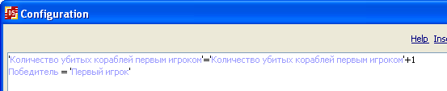
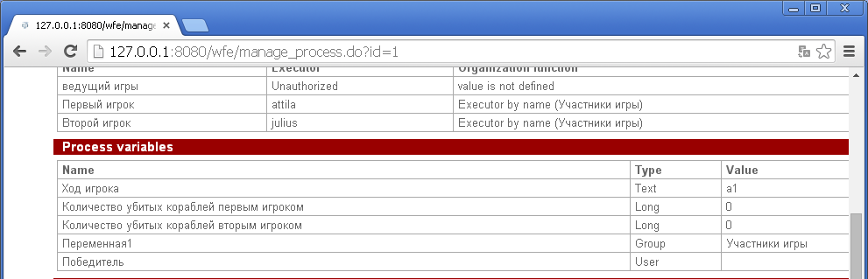

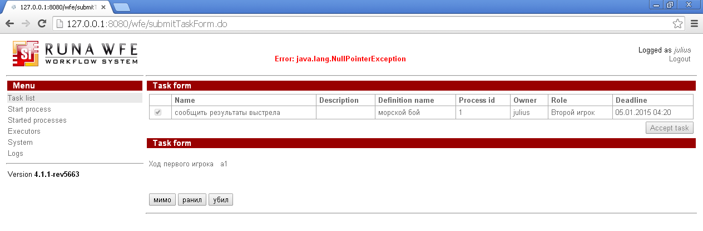
02:23:00,560 ERROR [wfelang] (http--127.0.0.1-8080-4) Failed ScriptTask{id=ID28, delegation=Delegation{class=ru.runa.wfe.extension.handler.var.FormulaActionHandler, configuration='Количество убитых кораблей первым игроком'='Количество убитых кораблей первым игроком'+1 Победитель = 'Первый игрок'}}
02:23:00,560 ERROR [ru.runa.wfe.service.interceptors.EjbExceptionSupport] (http--127.0.0.1-8080-4) ejb call error: ExecutionServiceBean.completeTask(Actor{id=10, name=julius, code=-3}, 2, {}, 10): java.lang.NullPointerException
at ru.runa.wfe.extension.handler.var.FormulaActionHandlerOperations.sum(FormulaActionHandlerOperations.java:100) [wfe-core-4.1.1-rev5663.jar:4.1.1-rev5663-${svn.revision}]
at ru.runa.wfe.extension.handler.var.FormulaActionHandler.parsePriority2(FormulaActionHandler.java:344) [wfe-core-4.1.1-rev5663.jar:4.1.1-rev5663-${svn.revision}]
at ru.runa.wfe.extension.handler.var.FormulaActionHandler.parsePriority1(FormulaActionHandler.java:260) [wfe-core-4.1.1-rev5663.jar:4.1.1-rev5663-${svn.revision}]
at ru.runa.wfe.extension.handler.var.FormulaActionHandler.parsePriority0(FormulaActionHandler.java:226) [wfe-core-4.1.1-rev5663.jar:4.1.1-rev5663-${svn.revision}]
02:23:00,580 DEBUG [ru.runa.common.web.ActionExceptionHelper] (http--127.0.0.1-8080-4) action exception: java.lang.NullPointerException
at ru.runa.wfe.extension.handler.var.FormulaActionHandlerOperations.sum(FormulaActionHandlerOperations.java:100) [wfe-core-4.1.1-rev5663.jar:4.1.1-rev5663-${svn.revision}]
at ru.runa.wfe.extension.handler.var.FormulaActionHandler.parsePriority2(FormulaActionHandler.java:344) [wfe-core-4.1.1-rev5663.jar:4.1.1-rev5663-${svn.revision}]
at ru.runa.wfe.extension.handler.var.FormulaActionHandler.parsePriority1(FormulaActionHandler.java:260) [wfe-core-4.1.1-rev5663.jar:4.1.1-rev5663-${svn.revision}]
at ru.runa.wfe.extension.handler.var.FormulaActionHandler.parsePriority0(FormulaActionHandler.java:226) [wfe-core-4.1.1-rev5663.jar:4.1.1-rev5663-${svn.revision}]
Добавляю разделитель <<;>>
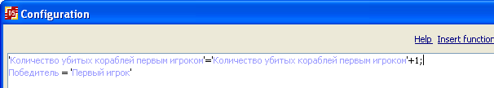
Экспортирую, проверяю:
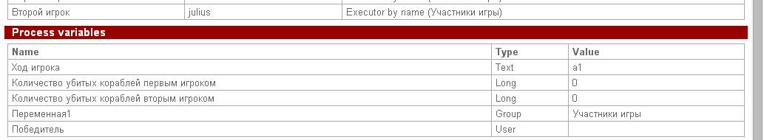
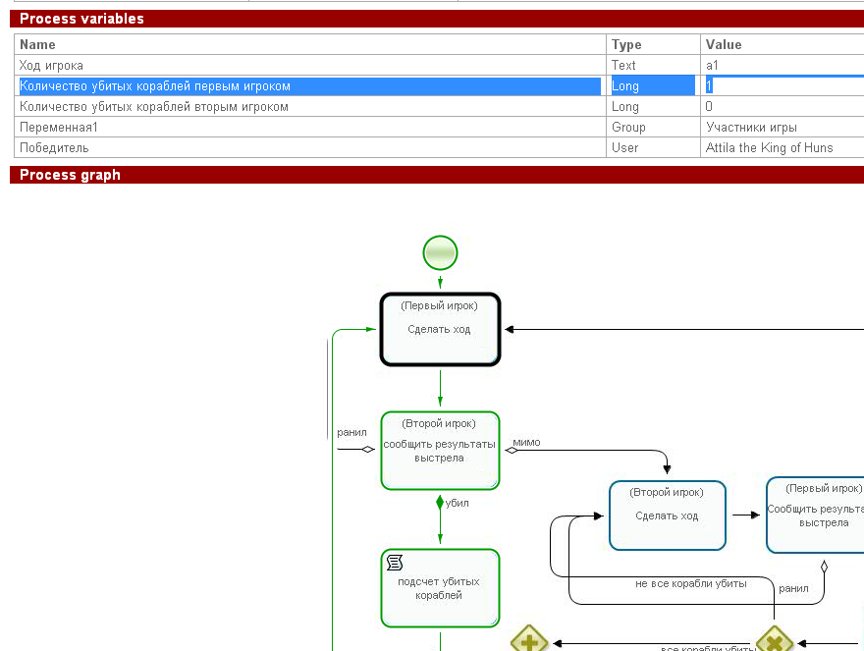
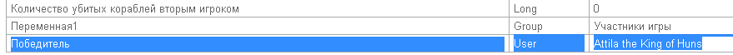

Действительно, требуется ; для разделения

Выполняю проверку в 4.2 версии
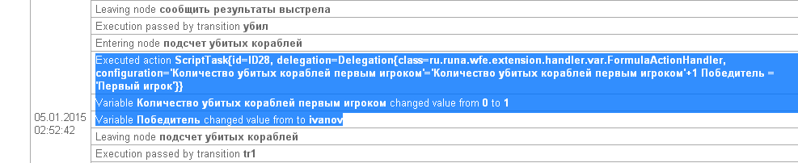

Проблем не возникает, в 4.2 исправлено

